TRƯỜNG TIỂU HỌC TÂN ĐỊNH
TỔ CHỨC HỘI NGHỊ CÁN BỘ VIÊN CHỨC
NĂM HỌC 2021 - 2022
Thực hiện theo chỉ đạo của phòng Giáo dục và đào tạo Bến Cát về việc hướng dẫn tổ chức Hội nghị cán bộ viên chức năm học 2021 - 2022, ngày 20/11/2021 vừa qua chính quyền và công đoàn trường Tiểu học Tân Định kết hợp tổ chức Hội nghị cán bộ viên chức đầu năm học nhằm thông qua kết quả thực hiện nhiệm vụ năm học 2020 - 2021 và phương hướng nhiệm vụ năm học 2021 - 2022, đồng thời ký kết giao ước thi đua giữa chính quyền và công đoàn.
Với tình hình dịch bệnh đang diễn biến phức tạp, nhà trường tổ chức hội nghị đảm bảo thực hiện nghiêm thông điệp 5K. Đội tình nguyện viên của nhà trường tham gia test nhanh cho đội ngũ cán bộ, giáo viên, nhân viên trước khi vào dự hội nghị, nhằm đảm bảo phòng ngừa dịch bệnh lây lan.
Tham dự hội nghị có đồng chí - Vũ Thị Hồng Hoa - Bí thư chi bộ - Hiệu trưởng nhà trường, cùng toàn thể CB, GV, NV nhà trường.

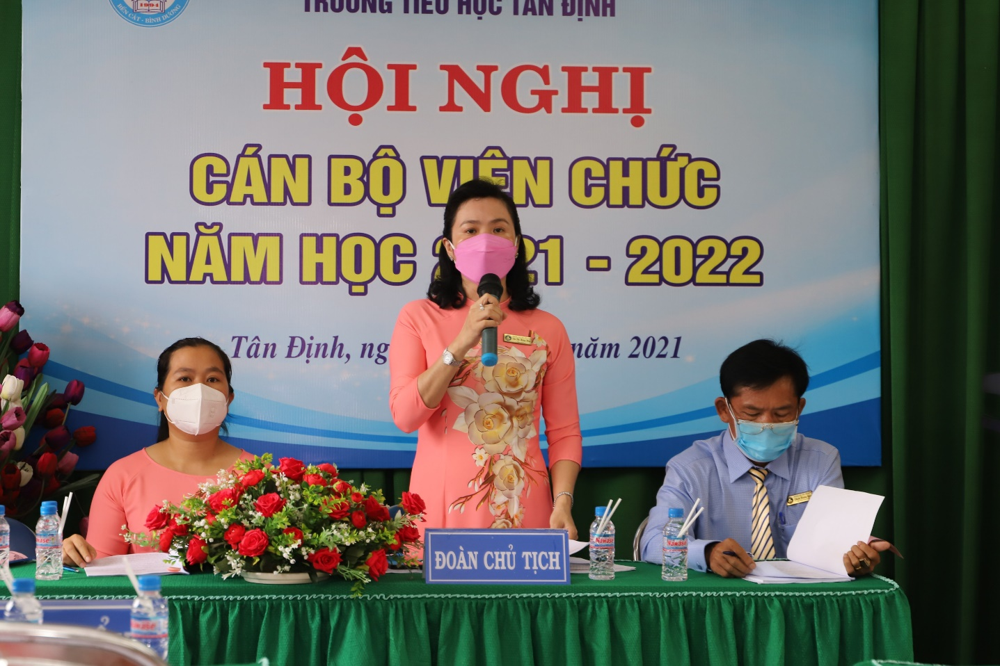
Cô Vũ Thị Hồng Hoa - Bí thư chi bộ - Hiệu trưởng nhà trường
chủ trì Hội nghị
Hội nghị cán bộ viên chức trường Tiểu học Tân Định phát huy quyền làm chủ của cán bộ, viên chức và nêu cao vai trò, trách nhiệm của người đứng đầu; tập hợp sức mạnh tập thể và năng lực sáng tạo của mỗi cán bộ, viên chức, người lao động, các tổ chức đoàn thể trong nhà trường nhằm thực hiện tốt nhất nhiệm vụ năm học 2021 - 2022; Thông qua Hội nghị phát động trong cán bộ, viên chức tiếp tục đẩy mạnh các phong trào thi đua, các cuộc vận động do Đảng, nhà nước, ngành và địa phương phát động; trên cơ sở đánh giá kết quả các phong trào thi đua đã thực hiện, rút ra bài học, kinh nghiệm, có giải pháp để thực hiện hiệu quả các phong trào thi đua, các cuộc vận động góp phần nâng cao chất lượng giáo dục của nhà trường.

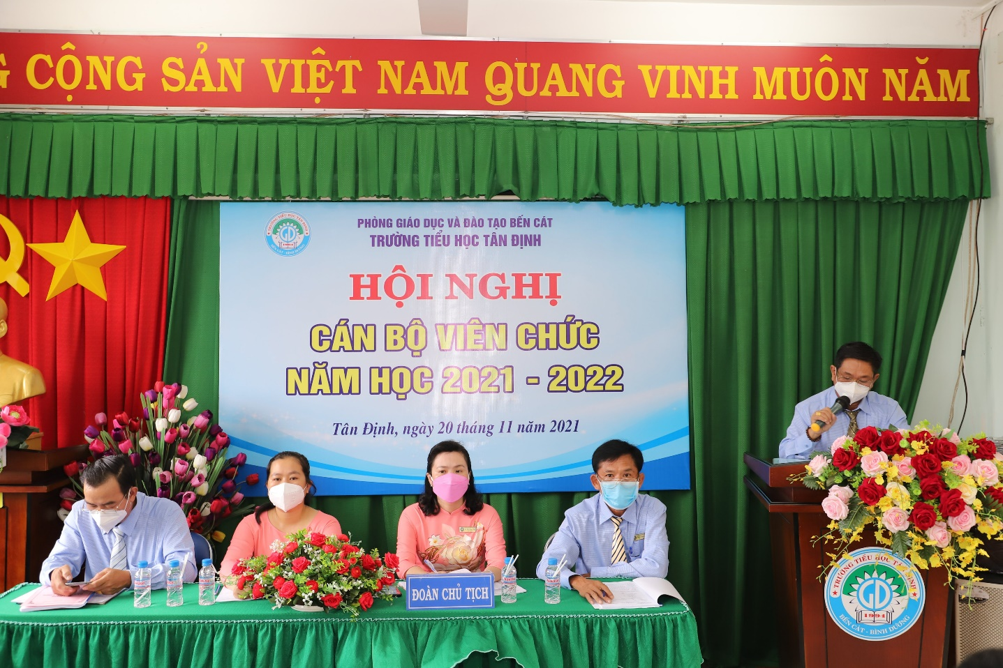
Hội nghị diễn ra với tinh thần dân chủ, cởi mở, thẳng thắn, công khai, thể hiện ý thức trách nhiệm của mỗi cán bộ, viên chức, người lao động. Tại Hội nghị, đồng chí Nguyễn Thành Mai - Phó Bí thư chi bộ, Phó Hiệu trưởng nhà trường đã báo cáo đánh giá kết quả thực hiện Nghị quyết Hội nghị cán bộ, viên chức, người lao động năm học 2020 - 2021 và triển khai kế hoạch thực hiện nhiệm vụ năm học 2021 - 2022 với những chỉ tiêu và biện pháp thiết thực phù hợp với tình hình cụ thể của nhà trường.
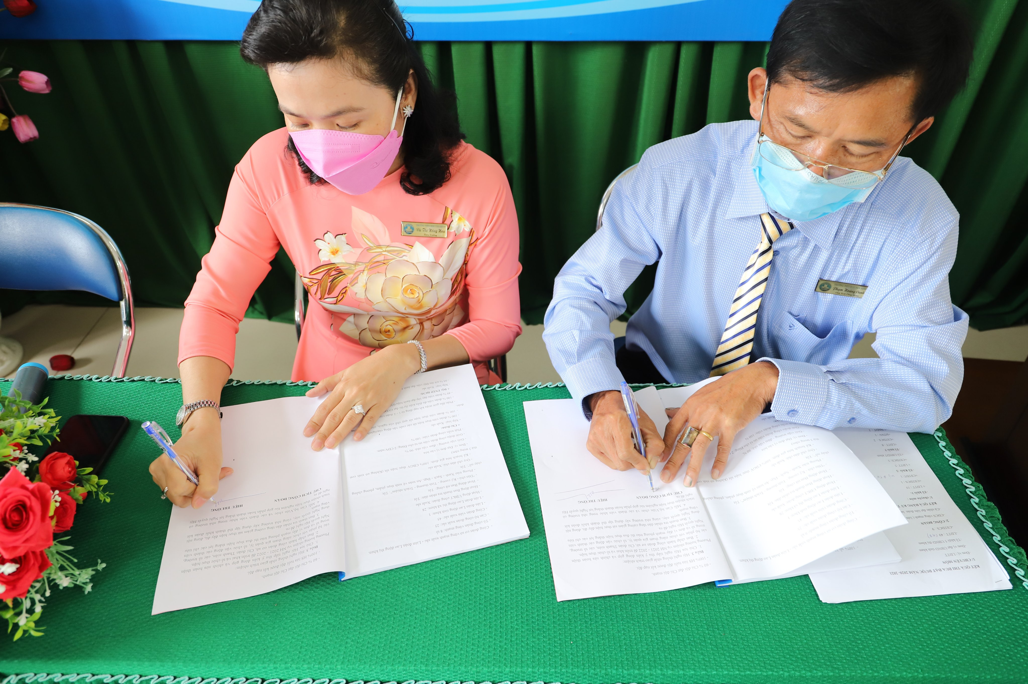
Tại HN CBVC đầu năm học Chính quyền và Công đoàn nhà trường ký kết giao ước thi đua cho năm hoc 2021 - 2022
CB, GV, NV nhà trường sôi nổi tham gia thảo luận, đóng góp ý kiến, đưa ra nhiều biện pháp để thực hiện tốt kế hoạch nhiệm vụ năm học 2021 - 2021. Thay mặt đoàn chủ tịch, đồng chí Hiệu trưởng nhà trường đã tiếp thu ý kiến, giải trình và tiếp tục hoàn thiện các giải pháp nhằm nâng cao chất lượng giáo dục năm học 2020-2021. Các nội quy, quy chế dân chủ, quy chế làm việc, quy tắc ứng xử trong nhà trường cũng được thông qua và được sự nhất trí cao của Hội nghị
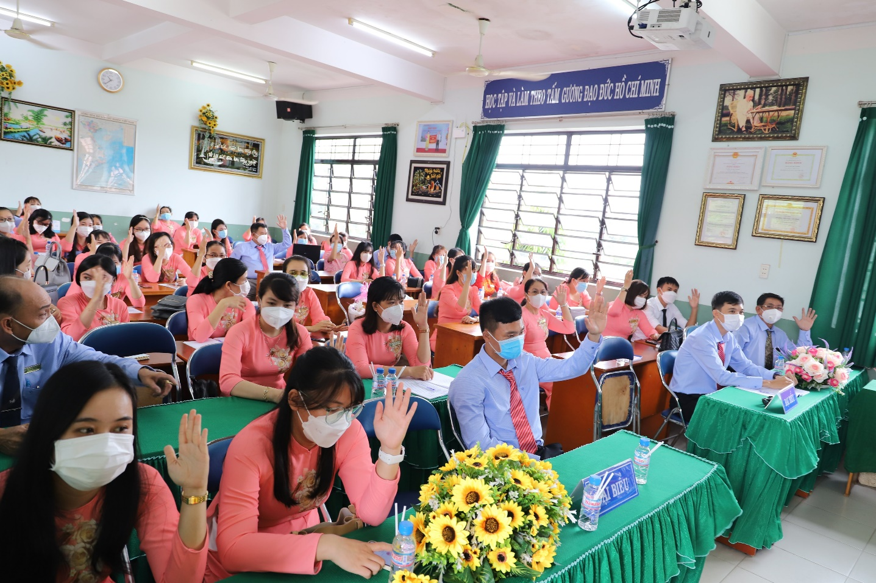
CB, GV, NV tham gia đóng góp ý kiến và biểu quyết
Hội nghị cán bộ viên chức năm học 2021 - 2022 của trường tiểu học Tân Định đã thành công tốt đẹp. Hội nghị đã thông qua Nghị quyết đồng thời kêu gọi toàn thể cán bộ, viên chức và người lao động phát huy những thành tích đã đạt được, phấn đấu thực hiện thắng lợi nhiệm vụ chính trị, tích cực đóng góp công sức và trí tuệ xây dựng Nhà trường ngày một vững mạnh./.

